Техническое задание.

Создание игры.

Необходимо создать игру, которая будет делиться на два этапа. В течение первого, игрок должен передвигать каретку, чтоб поймать как можно больше здоровья, оно падает сверху. Во время второго, игроку необходимо вовремя перепрыгивать через препятствия, которые движутся по горизонтальной поверхности, вторая фаза похожа на Geometry Dash.

Планируется внедрить картинку, как персонажа и передать его под управление игрока. Также, у игры будет красивый фон в обеих фазах.

Необходимо прописать физику падения здоровья, перепрыгивания игрока через препятствия. Это реализуем на основе уравнений из ПРУД.

Макет игры:

1 этап:

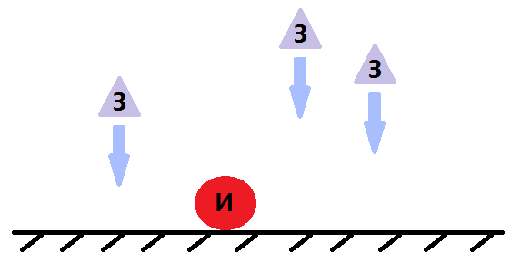

Игрок, управляя клавишами перемещения, должен собрать как можно больше здоровья. Персонаж перемещается по горизонтали.

2 этап:

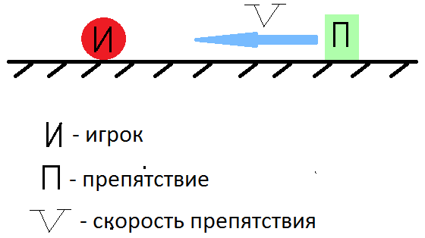

На игрока движется препятствие, и в скором времени необходимо будет его перепрыгнуть.

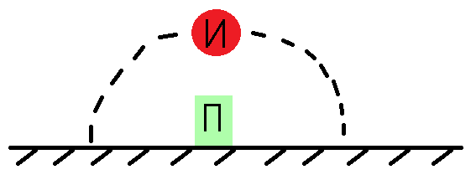

Игрок перепрыгивает через препятствие, двигаясь по параболе.